УТВЕРЖДАЮ
Директор института ФВТ
Лопатин В.В.
«___»_____________2011 г.

РАБОЧАЯ ПРОГРАММА ДИСЦИПЛИНЫ
ФИЗИКО-ХИМИЧЕСКИЕ МЕТОДЫ ИССЛЕДОВАНИЯ БИОЛОГИЧЕСКИ АКТИВНЫХ ВЕЩЕСТВ (Модуль II)

НАПРАВЛЕНИЕ ООП 240700 БИОТЕХНОЛОГИЯ

ПРОФИЛЬ ПОДГОТОВКИ БИОТЕХНОЛОГИЯ
КВАЛИФИКАЦИЯ (СТЕПЕНЬ) БАКАЛАВР
БАЗОВЫЙ УЧЕБНЫЙ ПЛАН ПРИЕМА 2011 г.
КУРС 4 СЕМЕСТР 8
КОЛИЧЕСТВО КРЕДИТОВ 3
ПРЕРЕКВИЗИТЫ Б2.Б6, Б2.Б8

ВИДЫ УЧЕБНОЙ ДЕЯТЕЛЬНОСТИ И ВРЕМЕННОЙ РЕСУРС:
ЛЕКЦИИ 24 час.
ЛАБОРАТОРНЫЕ ЗАНЯТИЯ 24 час.
АУДИТОРНЫЕ ЗАНЯТИЯ 48 час.
САМОСТОЯТЕЛЬНАЯ РАБОТА 84час.
ИТОГО 132 час.
ФОРМА ОБУЧЕНИЯ ОЧНАЯ

ВИД ПРОМЕЖУТОЧНОЙ АТТЕСТАЦИИ ЭКЗАМЕН (8)
ОБЕСПЕЧИВАЮЩЕЕ ПОДРАЗДЕЛЕНИЕ КАФЕДРА БИОХ

ЗАВЕДУЮЩИЙ КАФЕДРОЙ ФИЛИМОНОВ Ф.Д.____________
РУКОВОДИТЕЛЬ ООП КРАСНОКУТСКАЯ Е.А._______________
ПРЕПОДАВАТЕЛЬ КРАСНОКУТСКАЯ Е.А. ______________

2011 г.
1. Цели освоения дисциплины
Ц. 1 Формирование знаний в области использования современных физико-химических методов для анализа медицинских препаратов на подлинность и количественного определения действующего вещества в препарате
Ц.2 Формирование навыков поиска научной информации в области структурного анализа органических веществ, в том числе, обладающих биологической активностью
Ц. 3 Формирование навыков проведения структурного анализа биологически активных веществ и составление отчета о полученных экспериментальных результатах.
2. Место дисциплины в структуре ООП
Дисциплина «Физико-химические методы исследования биологически активных соединений» (модуль II) относится к профессиональному циклу (Б3), является обязательной для изучения.
Для успешного освоения курса обучающийся должен обладать удовлетворительными знаниями, полученными при изучении дисциплины «Органическая химия» и «Химия биологически активных веществ». Необходимый минимум знаний по указанным дисциплинам определяется при выполнении входного тестирования на первом практическом занятии. В случае неудовлетворительного результата входного контроля обучающийся получает рекомендации для восполнения утраченных знаний.

3. Результаты освоения модуля (дисциплины)
В соответствии с требованиями ООП «Биотехнология» освоение дисциплины (модуля) направлено на формирование у студентов следующих компетенций (результатов обучения), в т.ч. в соответствии с ФГОС направления 240700 «Биотехнология»:
Таблица 1
Составляющие результатов обучения, которые будут получены при изучении данной дисциплины
Результаты  обучения  (компетенции из ФГОС) | Составляющие результатов обучения
Результаты  обучения  (компетенции из ФГОС) | Код | Знания | Код | Умения | Код | Владение  опытом
Р1  ОК-1, ОК-7, ОК-12, | … | …  …  … | У1.1  У1.5  … | Пользоваться понятийным и терминологическим аппаратом;  Самостоятельно находить решения поставленной задачи. | В1.1  … | Анализ информационных источников, том числе литературы
Р4 ПК-1, |  |  | У 4.1  У 4.2  У 4.3 | Применять междисциплинарный подход к анализу и решению проблем;  Уметь выбирать технические средства для решения поставленных задач;  Проводить теоретические исследования. | В 4.1  В 4.3 В 4.4 В 4.5 | Использовать стандартные пакеты прикладных компьютерных программ в профессиональной деятельности;  Анализировать полученные результаты, представлять их в форме, адекватной задаче;  Владеть правилами безопасной работы;  Правильно доказать то или иное положения, подобрать аргументы в дискуссии.
Р5 ПК-4, |  |  | У 5.2 У 5.1 | Использование технических и программных средств реализации информационных технологий;  Работа (сбор, анализ, систематизация, обобщение) с научно-технической информацией | В 5.1 В 5.2 | Использование современных информационных технологий в профессиональной области (базы, пакеты прикладных программ);  Работа в локальных и глобальных сетях
Р7 ПК-15  … | З 7.4  З 7.7 | Основные понятия, закономерности, методы прикладных наук, их место и роль в профессиональной деятельности;  Методы контроля качества сырья и продукции …  …  … | … |  | В 7.1 | Определять качество сырья и продукции

В результате освоения дисциплины «Физико-химические методы исследования биологически активных соединений» (модуль II) обучающийся будет иметь:
знания
- о современных физико-химических методах исследования, используемых для качественного и количественного определения биологически активного вещества;
- о теоретической основе используемых физико-химических методов исследования;
- об области применения и точности используемых методов;
- об общих принципах проведения эксперимента при использовании конкретного физико-химического метода
- уметь
- пользоваться современными компьютерными программами:
ACD Labs (CNMR, HNMR) - для симуляции спектров ЯМР ¹Н, ¹³С;
Hyper Chem - для расчета термодинамических параметров органических молекул, расчета УФ- и ИК-спектров; Chem Draw - для написания химических формул, химических схем, для симуляции спектров ЯМР¹Н, ¹³С, масс-спектров
- пользоваться современными базами данных спектральных характеристик органических веществ
- оформлять результаты экспериментов по общепринятым правилам
владеть (методами, приёмами)
- - количественного определения биологически активного вещества в смеси с помощью электронной спектроскопии;
- интерпретации экспериментальных данных: УФ-спектров, ИК-спектров, спектров ЯМР¹Н, ¹³С, масс-спектров, хромато-масс-спектров
- выбора метода (методов) исследования для конкретного биологически активного вещества

В процессе освоения дисциплины обучающийся приобретает
способность к планированию, проведению теоретических и экспериментальных исследований, обработке полученных результатов и представлению их в форме, адекватной задаче.

4. Структура и содержание дисциплины
Структура лекционного материала
- Введение. (1 час)
1.1 Цель образовательного курса
1.2 Структура курса
1.3 Обзор методов, используемых для исследования биологически активных веществ.
2. Спектрометрическая идентификация биологически активных веществ (19 часов)
2.1.Электромагнитный спектр. Электронная, или УФ-спектроскопия. (3 ч) Возбуждение и релаксация. Закон Бера-Бугера-Ламберта. Способы изображения электронных спектров. Взаимосвязь электронных спектров и структуры органических молекул. Хромофоры и ауксохромы. Классификация полос поглощения. Использование УФ-спектроскопии для количественного анализа БАВ.
2.3 ИК-спектроскопия. (4 часа)
Валентные и деформационные колебания. Подготовка образцов для снятия ИК-спектров. Важнейшие характеристические полосы поглощения в области основных частот колебаний органических молекул
2.4 Спектроскопия ядерного магнитного резонанса. (8 часов)
Явление ядерного магнитного резонанса. Протонный магнитный резонанс. Основные характеристики спектров ЯМР ¹Н. Химический сдвиг. Магнитная неэквивалентность. Факторы, влияющие на химический сдвиг. Спин-спиновое взаимодействие. Явление спин-спинового взаимодействия. Правило мультиплетности. Константа спин-спинового взаимодействия. Химический обмен. Конформационный обмен. Интегральная интенсивность сигнала ПМР. Спектроскопия ядерного магнитного резонанса ядер ¹³С.
2.5 Масс-спектрометрия. (4 часа)
Общие положения метода масс-спектрометрии. Основные правила и подходы к интерпретации масс-спектров. Концепция стабильности ионов и нейтральных частиц. Концепция локализации заряда и неспаренного электрона.
3. Основы хроматографических методов. (4 часа)
Классификация методов хроматографии. Газо-жидкостная хроматография (ГЖХ). Аппаратурное оформление метода ГЖХ. Идентификация методом ГЖХ. Количественный анализ с использованием метода ГЖХ. Высокоэффективная жидкостная хроматография (ВЭЖХ). Жидкостно-адсорбционная хроматография. Жидкостная-жидкостная (распределительная) хроматография (ЖЖХ). Тонкослойная хроматография (ТСХ). Общее описание метода. Определение величины Rf. Основные правила идентификации с помощью ТСХ-анализа. Методы визуализации хроматографической картины. Препаративная колоночная хроматография.

Содержание практического раздела дисциплины (24 часа)

1 Тестирование по теме «Электронное строение атома, типы химической связи, типы разрыва ковалентной связи, типы гибридизации». Знакомство с компьютерной программой HyperChem Pro 6. Оптимизация геометрии молекулы, расчет термодинамических величин приближенным методом РМ3. (2 часа).
2 Определение концентрации водного раствора биологически активного вещества методом УФ-спектроскопии. (2 часа).
3 Расчет ИК-спектров с использованием HyperChem Pro 6. Знакомство с современными базами спектральных характеристик органических веществ (2 часа).
4 Структурный анализ с использованием ИК-спектроскопии (2 часа)
5 Расчет спектров ЯМР ¹Н с использованием программ ACD Labs (CNMR, HNMR) и Chem Draw Ultra 9. (2 часа)
6 Расчет спектров ЯМР ¹³С с использованием программ ACD Labs (CNMR, HNMR) и Chem Draw Ultra 9. (2 часа)
7 Структурный анализ с использованием метода ЯМР-спектроскопии
8 Решение комплексных задач. (2 часа)
9 Контрольная работа №1. (2 часа)
10 Анализ хромато-масс-спектров.. (2 часа)
11 Комплексное использование спектрометрических методов для идентификации и определения чистоты биологически активных веществ
12. Контрольная работа №2

Таблица 1.
Структура модуля (дисциплины)
по разделам и формам организации обучения
Название раздела/темы | Аудиторная работа (час) |  | СРС  (час) | Колл,  Контр.Р. | Итого
Название раздела/темы | Лекции | Практ./лаб..  Занятия | СРС  (час) | Колл,  Контр.Р. | Итого
1 Введение | 1 | 2 | 6 | 4 | 13
2 УФ-спектроскопия | 3 | 2 | 6 | 4 | 15
3 ИК-спектроскопия | 4 | 4 | 8 | 4 | 20
4 ЯМР-спектроскопия | 8 | 8 | 10 | 6 | 32
5 Масс-спектрометрия | 4 | 4 | 12 | 8 | 28
6 Хроматографические методы | 4 | 4 | 14 | 2 | 24
Итого | 24 | 24 | 56 | 28 | 132

5. Образовательные технологии
Таблица 2.
Методы и формы организации обучения (ФОО)
ФОО  Методы | Лекц. | Пр. зан./  Лаб. | Тр*., Мк** | СРС | К. пр.
IT-методы | х | х |  | х
Работа в команде |  | х
Case-study
Игра |  | х
Методы проблемного обучения. | х | х
Обучение  на основе опыта |  | х |  | х
Опережающая самостоятельная работа |  | х
Проектный метод
Поисковый метод
Исследовательский метод
Другие методы

6. Организация и учебно-методическое обеспечение самостоятельной работы студентов
Самостоятельная (внеаудиторная) работа студентов состоит в проработке лекционного материала, пополнении конспекта лекций табличными и спектральными данными, проработки тем, вынесенных на самостоятельное изучение, подготовке к лабораторным (семинарским) занятиям. Она составляет 84 часа и включает следующие пункты:
- самостоятельное изучение отдельных тем дисциплины (6 ч.);
- проработка лекционного материала, пополнение конспекта табличными и спектральными данными (34 ч.)
- подготовка к лабораторным (семинарским) занятиям (24 ч.);
- подготовка к рубежным контролям (20 ч.).

6.1 Текущая СРС состоит в подготовке к практическим и лабораторным занятиям

6.2 Творческая проблемно-ориентированная самостоятельная работа
(ТСР) студента состоит в дополнении лекционного материала последними научными достижениями из рассматриваемой области. Необходимую информацию обучающийся черпает из предложенных преподавателем оригинальных статей по данной теме и информационных источников Internet-ресурсов (см. 9).

6.3 Содержание самостоятельной работы студентов по модулю (дисциплине)

Темы, выносимые на самостоятельную проработку.
- Эмпирические методы расчета максимумов поглощения сложных хромофоров;
- Использование ИК-спектроскопии для идентификации азотсодержащих- и серосодержащих органических соединений;
- Эмпирические константы экранирования.

6.4 Контроль самостоятельной работы
Контроль за текущей СРС осуществляется на практических занятиях (в форме ответ-вопрос) и на лабораторных занятиях во время защиты лабораторной работы.
Контроль за проработкой лекционного материала и самостоятельной изучения отдельных тем осуществляется во время промежуточного контроля (контрольные работы, тесты).

6.5 Учебно-методическое обеспечение самостоятельной работы студентов
Для усвоения учебного материала используются следующие образовательные ресурсы:
- Сайт электронных учебников и пособий по химии, в том числе, физико-химическим методам анализа органических веществ: http://www.rushim.ru/books/books.htm
- Образовательный портал, где освещены теоретические и прикладные аспекты основных физико-химических методов исследования http://www.orgchemlab.com
- Поисковая база спектральных данных органических веществ: http://organicworldwide.net
- Сайт кафедры БИОХ ТПУ, где размещены электронные электронные лекции и учебное пособие, разработанные автором курса: www.orgchem.chtj.tpu.ru

7. Средства (ФОС) текущей и итоговой оценки качества освоения модуля (дисциплины)
Состояние контролирующих материалов: имеются билеты «входного» контроля, итогового контроля (экзаменационные билеты, зачетный тест), сборники индивидуальных заданий (текущий контроль), билеты рубежного контроля. По каждому виду контроля имеется от 5 до 10 вариантов заданий.
Входной контрлль
Билет №1

- Какие типы химической связи Вам известны?
- Какой тип гибридизации атома углерода имеет место в молекуле ацетилена?
- Используя метод резонансных структур покажите распределение электронной плотности в молекуле анизола (метоксибензол).

Тест №1 по теме «Электронная спектроскопия»
Тест включает десять заданий теоретического и практического содержания. Например:
Простая функциональная группа, ответственная за поглощение с характеристическими величинами ε и λ, называется: | А) ауксохромом  Б) хромофором  Б) электроноакцептором
На рисунке 2 приведены спектры поглощения фенола в растворе гексана, спирта и щелочном растворе. Определите, какому растворителю соответствует каждая кривая. | А) 1 – вода  2 – щелочь  3 – спирт  Б) 1 – гексан  2 – спирт  3 – щелочь  В) 1 – щелочь  2 – спирт  3 – гексан
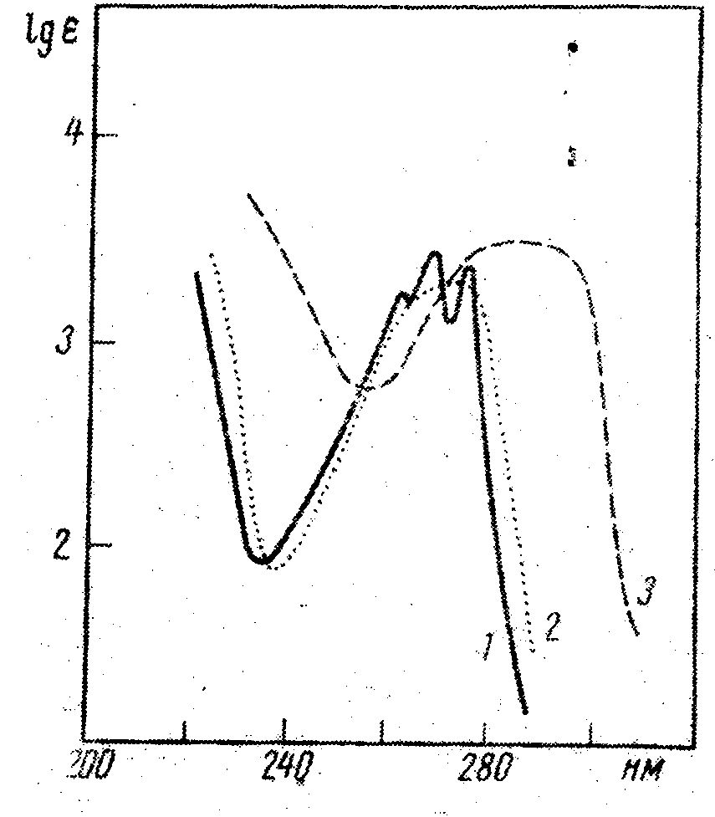Рис.2

.

Тест №2 по теме «ИК-спектроскопия»
Тест включает семь заданий теоретического и практического содержания. Например:
1. Какому соединению относится ИК-спектр, представленный ниже.
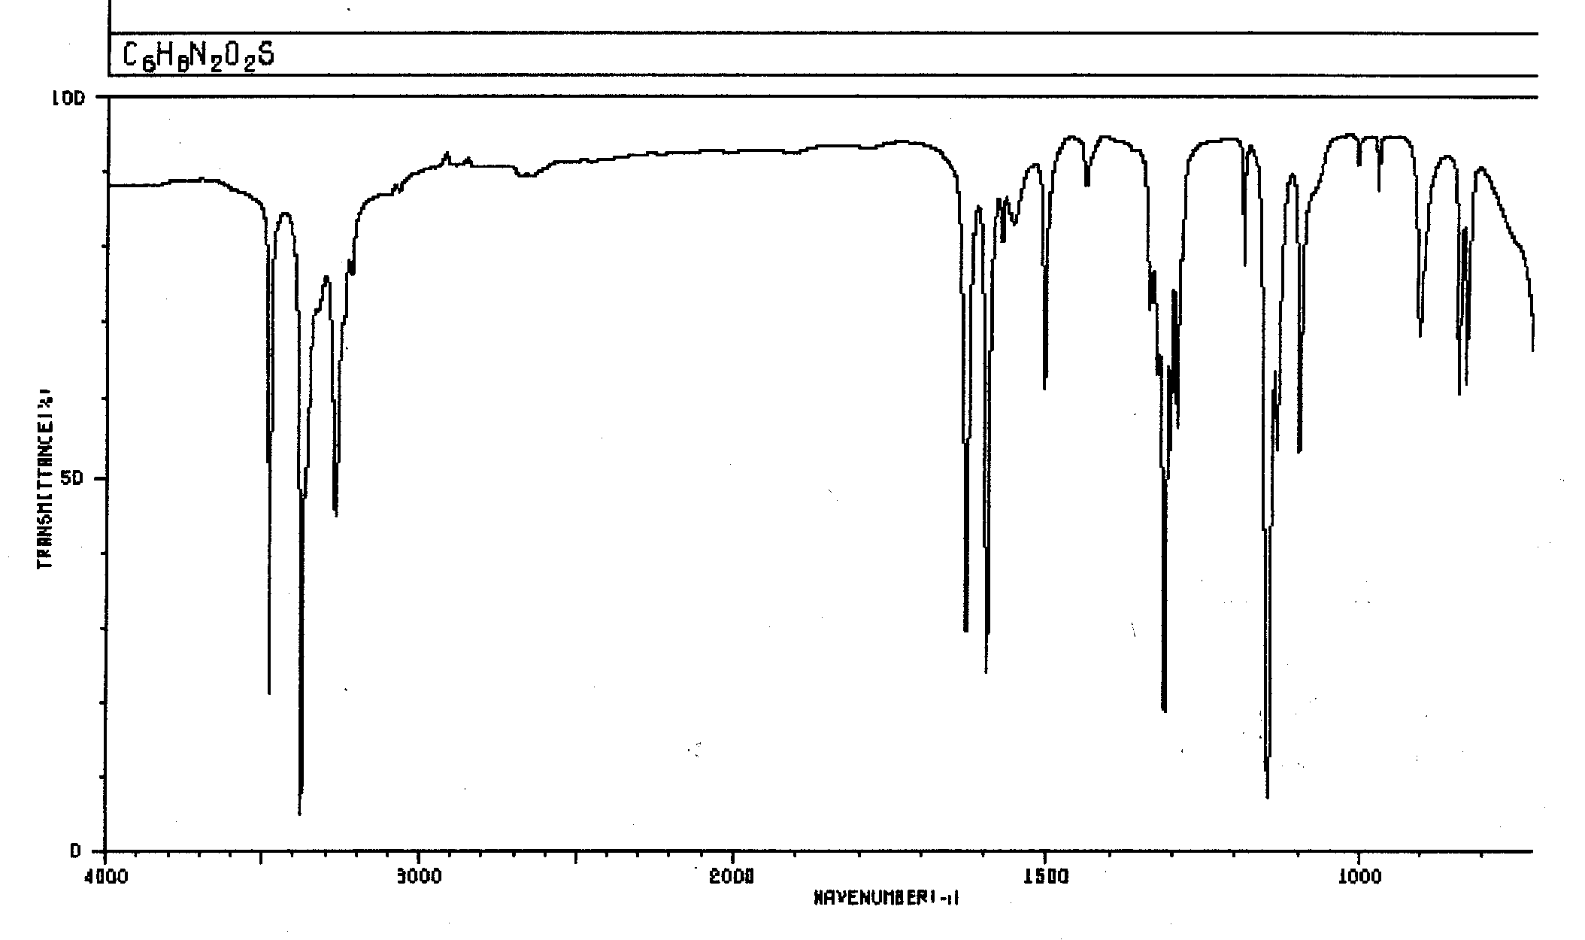
Ответ | Отметьте правильный ответ
Для обоснования ответа, заполните следующие позиции:
Частота поглощения, см⁻¹ | Функциональная группа

2. Область ИК-спектра, называемая «область отпечатков пальцев» - это: | А) 3400 – 2000 см⁻¹  Б) 1600-1500 см⁻¹  В) 1350-400 см⁻¹

Тест №3 по теме «ЯМР-спектроскопия»
Тест включает семь заданий теоретического и практического содержания. Например:
1. Химический сдвиг сигнала ЯМР – это: | А) Разность между резонансными частотами определенного сигнала и сигнала стандарта  Б) Расстояние между компонентами мультиплета, отнесенное к величине рабочей частоте прибора (мГЦ)  В) Расстояние между компонентами мультиплета, умноженное на величину рабочей частоты прибора (мГЦ)
4. Какому из трихлорпропанов принадлежит предлагаемый спектр ПМР (рис.1) | А)  Б)  В)
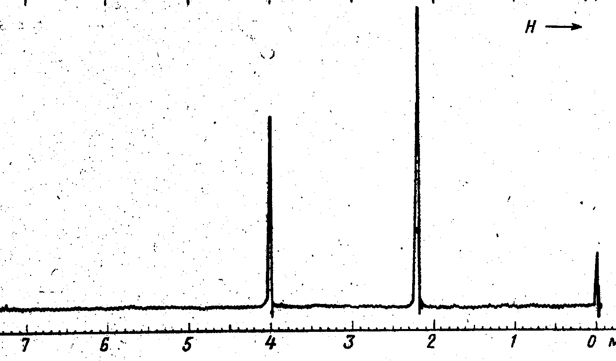Рис.1

Контрольная работа №1
Билет№1
1. Вычислите значения мольных коэффициентов погашения для максимумов электронного спектра (в видимой) области для окрашенного в красный цвет противоопухолевого антибиотика рубомицина. Спектр получен для раствора 4.49мг вещества в 250 мл этанола, толщина кюветы 1 см. Значения D%, обозначенные на спектре: 21, 28, 66, 88.
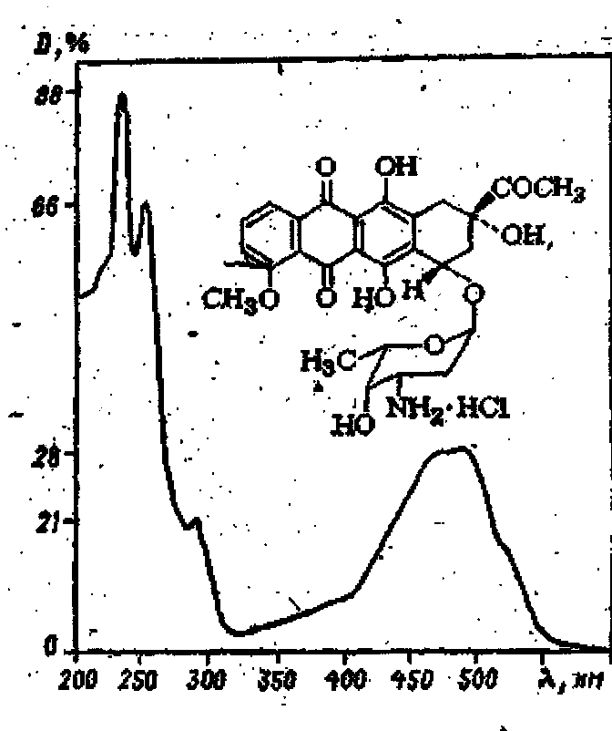
2. Соответствуют ли представленные ниже спектральные данные структуре анестезина? Ответ обоснуйте.
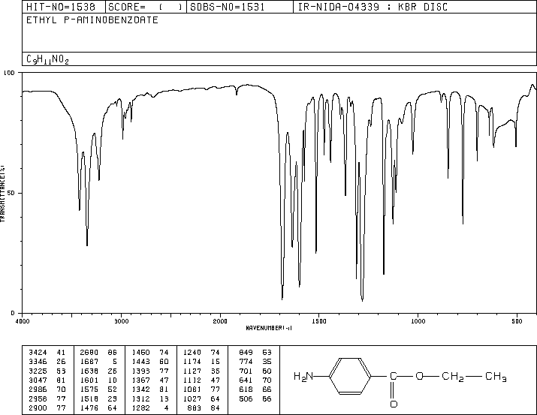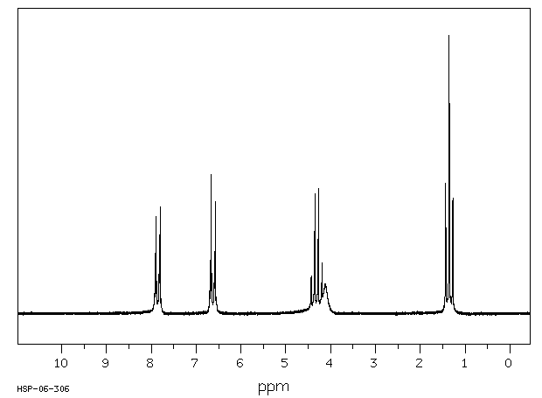

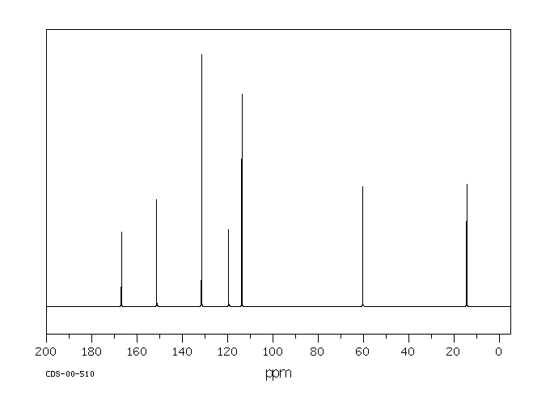

Контрольная работа №2

Билет№1
Соединение общей формулы С₉H₁₁NO₂ относится к классу аминокислот. На основании представленных ниже спектральных данных определите структуру этого соединения. Ответ обоснуйте
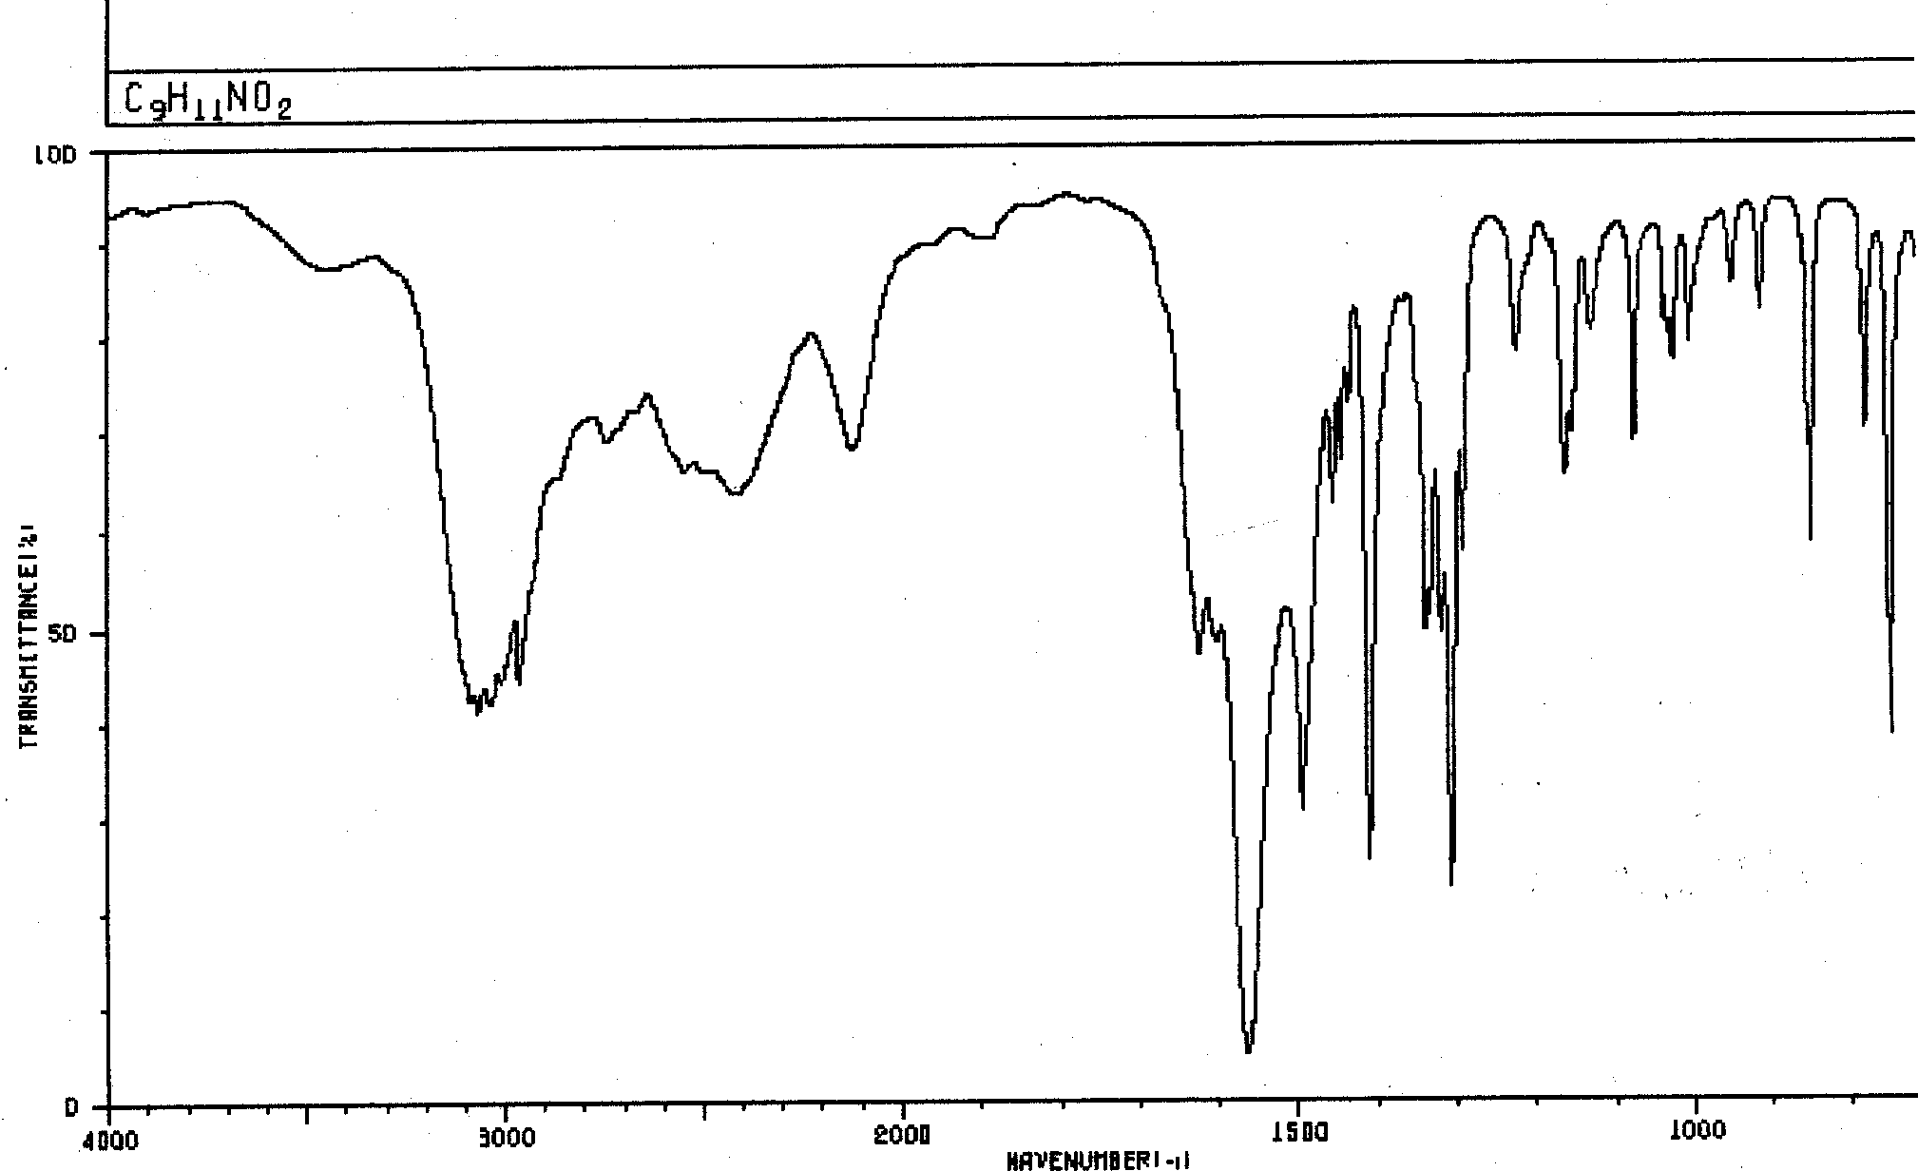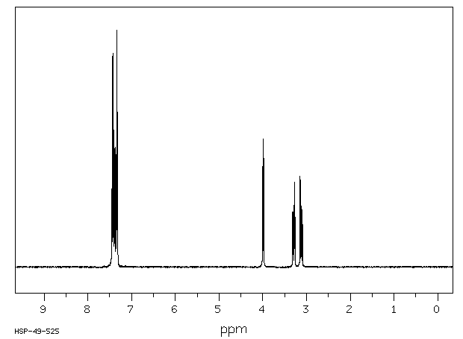

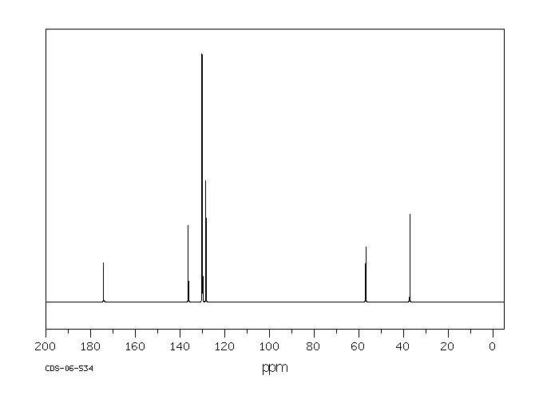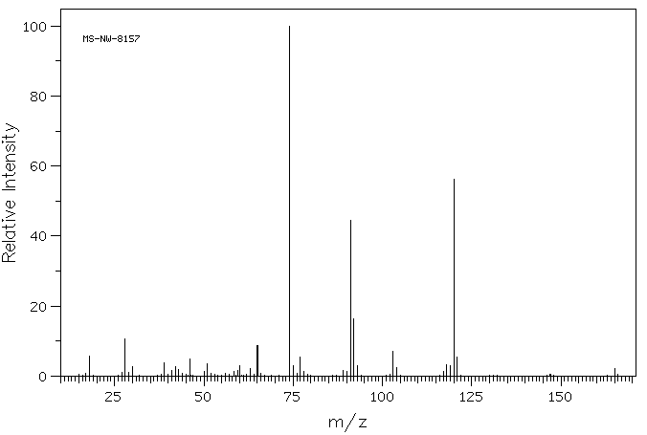

Peak data:
74.0 100.0
75.0 3.0
77.0 5.5
78.0 1.3
89.0 1.7
90.0 1.2
91.0 44.4
92.0 16.3
93.0 3.1
103.0 7.2
104.0 2.4
117.0 1.2
118.0 3.2
119.0 3.0
120.0 56.2
121.0 5.3
165.0 2.1

Итоговое тестирование

Вариант 1

Итоговый тест включает в себя шестнадцать заданий по всему материалу теоретического и практического содержания. Например:
Интенсивность мультиплета отражает: | А) Количество протонов в молекуле исследуемого вещества  Б) Количество магнитно-эквивалентных протонов  В) Количество функциональных групп
Для подтверждения структуры транс-стильбена наиболее информативным является метод: | А) ЯМР¹Н  Б) ЯМР¹³С  И) ИК-спектроскопия  В) УФ-спектроскопия
Реагент Me₄NICl₂/AgNO₃ использовал-ся для моноиодирования 2-ами-нопиридина. Для подтверждения структуры продукта реакции наиболее информативным является метод: | А) ЯМР¹Н  Б) ЯМР¹³С  И) ИК-спектроскопия  В) УФ-спектроскопия
По данным ЯМР ¹Н установите структуру гидроксилсодержащего соединения общей формулы С₉Н_{11Br}О (рис.2)
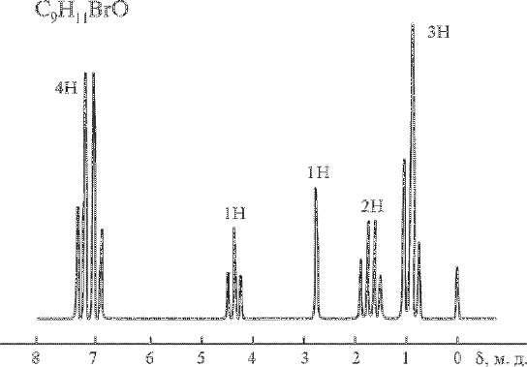 Рис. 2

8. Рейтинг качества освоения дисциплины
Для оценки деятельности обучающегося в семестре используется рейтинговая система. В течение семестра обучающийся может набрать 60 баллов; оценка итогового тестирования составляет 40 баллов, Таким образом, максимальный балл, который может набрать обучающийся составляет 100 ед.
Оценка «отлично» ставится при наборе от 100 до 80 баллов; оценка «Хорошо» - от 79 до 60; оценка «удовлетворительно» от 59 до 40 баллов.
В течение семестра предусмотрено 5 рубежных контроля (3 теста и 2 контрольные работы); выполнение 5 лабораторных работ.
Суммарный рейтинг семестра рассчитывается:
- Тестовые задания (5 баллов, 7 баллов, 8 баллов) 20 баллов
- Контрольные работы 2х10 = 20 баллов
- Лабораторные работы 5х4 = 20 баллов
- Итоговый тест 40 баллов
ИТОГО 100 баллов

9. Учебно-методическое и информационное обеспечение дисциплины
Основная литература:

- Сильверстейн Р., Вебетер Ф., Кимл Д. Спектрометрическая идентификация органических соединений. - М.: БИНОМ. Лаборатория знаний, - 2011. – 520 с.
- Преч Э., Бюльманн Ф., Аффольтер К. Определение строения органических соединений. М.: Мир. -2006. -439с.
- Беккер Ю. Хроматография. Инструментальная аналитика: методы хроматографии и капиллярного электрофореза. –М.: ТЕХНОСИЛА. 2009. -470 с.
- Краснокутская Е.А. Физико-химические методы анализа биологически активных веществ. Томск: -2005. -142с.

Дополнительная литература:
5. Лебедев, А. Т. Масс-спектрометрия в органической химии. — М. : БИНОМ. Лаборатория знаний, 2003. — 493 с.
6. Гордон А., Форд Р. Спутник химика. –М.: Мир. -1976. -541с.

Материально-техническое обеспечение модуля дисциплины

Для чтения лекций предусмотрено использование аудитории, оснащенной мультимедийным оборудованием.
Лабораторные работы проводятся в специализированной научно-образовательной лаборатории для проведения качественного и количественного анализа органических веществ и оснащенной:
- оборудованием для экспресс-анализа органических веществ (хроматоскоп);
- система ГХМС и ВЭЖХ,
- УФ-спектрофотометр,
- ИК-спектрофотометр
Для работы с базами данных используется компьютерный зал на 10 посадочных мест (кафедра БИОХ) и компьютерный зал с доступом в Internet на 40 посадочных мест (НТБ ТПУ). На занятиях используется специализированный комплект прикладных программ ChemOffice.

Программа составлена на основе Стандарта ООП ТПУ в соответствии с требованиями ФГОС по направлению 240700 «Биотехнология» и профилю подготовки «Биотехнология»

Программа одобрена на заседании
________________________________
__________________________________________________________

(протокол № ____ от «___» _______ 20___ г.).

Автор(ы) Краснокутская Е.А.

Рецензент(ы) Филимонов В.Д.

.

